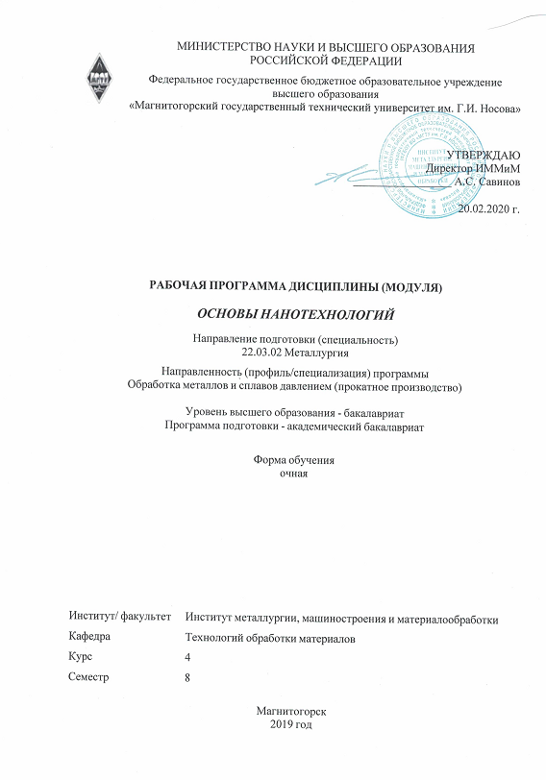
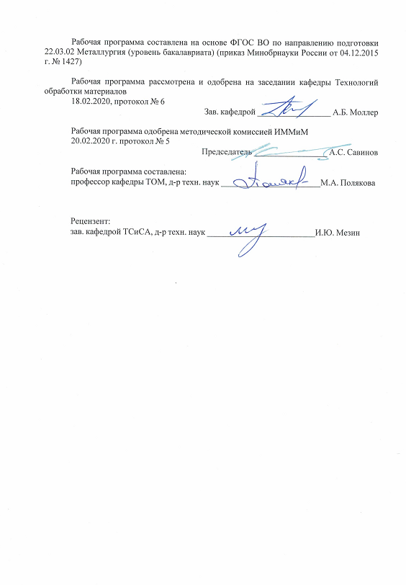

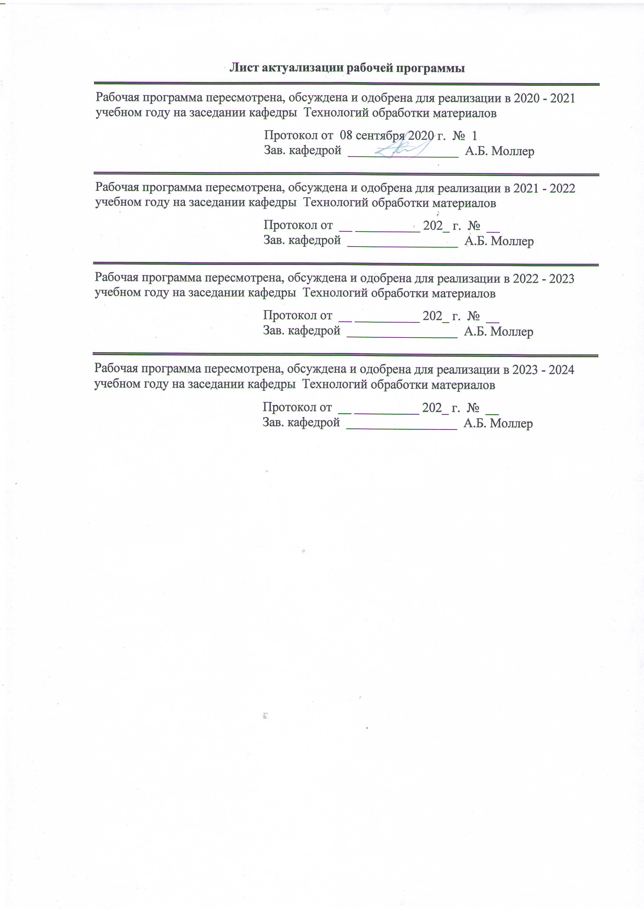

1 Цели освоения дисциплины (модуля)
Целями освоения дисциплины (модуля) «Основы нанотехнологий» являются: развитие у студентов личностных качеств, а также формирование общекультурных и профессиональных компетенций в соответствии с требованиями ФГОС ВО по направлению подготовки 22.03.02 Металлургия.
Основные цели преподавания дисциплины:
- дать знания по классификации, свойствам и технологиям, а также по использованию новых наноматериалов и нанотехнологий;
- привить навыки использования теоретических знаний при выборе требуемых для конкретного применения новых наноматериалов;
- подготовка к будущей научной и практической деятельности, связанной с внедрением и использованием наноматериалов и нанотехнологий.

2 Место дисциплины (модуля) в структуре образовательной программы
Дисциплина Основы нанотехнологий входит в вариативную часть учебного плана образовательной программы.
Для изучения дисциплины необходимы знания (умения, владения), сформированные в результате изучения дисциплин/ практик:
Основы деформационного наноструктурирования
Основы проектирования цехов обработки металлов давлением
Подготовка к защите и защита выпускной квалификационной работы
Подготовка к сдаче и сдача государственного экзамена
Производственная – преддипломная практика
Технологии глубокой переработки металлов
Учебно-исследовательская работа студента
Методы оптимизации технологических процессов
Производственная - практика по получению профессиональных умений и опыта профессиональной деятельности
Моделирование процессов и объектов в металлургии
Материаловедение
Обработка и анализ технологической информации
Основы механики обработки металлов давлением
Механика материалов и основы конструирования
Учебная - практика по получению первичных профессиональных умений и навыков, в том числе первичных умений и навыков научно-исследовательской деятельности
Физика
Учебная - ознакомительная практика
Физическая химия
История техники
Химия
Знания (умения, владения), полученные при изучении данной дисциплины будут необходимы для изучения дисциплин/практик:
Курсовая научно-исследовательская работа
Основы деформационного наноструктурирования
Основы проектирования цехов обработки металлов давлением
Подготовка к защите и защита выпускной квалификационной работы
Подготовка к сдаче и сдача государственного экзамена
Производственная – преддипломная практика
Технологии глубокой переработки металлов
Учебно-исследовательская работа студента
3 Компетенции обучающегося, формируемые в результате освоения
дисциплины (модуля) и планируемые результаты обучения
В результате освоения дисциплины (модуля) «Основы нанотехнологий» обучающийся должен обладать следующими компетенциями:
Структурный  элемент  компетенции | Планируемые результаты обучения
ПК-12 способностью осуществлять выбор материалов для изделий различного назначения с учетом эксплуатационных требований и охраны окружающей среды
Знать | - основные термины и понятия в области наноматериалов и наносистем;  - определения процессов нанотехнологий;  - отличительные признаки нанотехнологий для получения наноматериалов различной мерности;  - характерные особенности процессов получения наноматериалов различной мерности с учетом эксплуатационных требований и охраны окружающей среды;  - принципы выбора технологических режимов процессов получения наноматериалов с учетом эксплуатационных требований и охраны окружающей среды;  - технологические операции и технологические режимы процессов получения наноматериалов с учетом эксплуатационных требований и охраны окружающей среды;  - основные и вспомогательные материалы и оборудование для получения наноматериалов.
Уметь | - обсуждать современное состояние нанотехнологий;  - определять основные тенденции развития нанотехнологий с учетом эксплуатационных требований и охраны окружающей среды;  - приобретать знания в области процессов получения наноматериалов из различных источников научной информации;  - использовать существующие источники научной информации для поиска решений при разработке элементов эффективных нанотехнологий;  - решать задачи профессиональной деятельности при разработке процессов получения наноматериалов с учетом эксплуатационных требований и охраны окружающей среды.

Владеть | - профессиональным языком в области процессов получения наноматериалов;  - практическими навыками разработки элементов нанотехнологий с использованием различных источников научной информации с учетом эксплуатационных требований и охраны окружающей среды;  - методиками обобщения информации в области нанотехнологий;  - основными методами решения задач разработки процессов получения наноматериалов различной мерности с учетом эксплуатационных требований и охраны окружающей среды;  - возможностью использования междисциплинарных знаний для решения задач в области разработки процессов получения наноматериалов.

 | 4. Структура, объём и содержание дисциплины (модуля)
Общая трудоемкость дисциплины составляет 3 зачетных единиц 108 акад. часов, в том числе:
– контактная работа – 45,2 акад. часов:
– аудиторная – 44 акад. часов;
– внеаудиторная – 1,2 акад. часов
– самостоятельная работа – 62,8 акад. часов;
Форма аттестации - зачет
Раздел/ тема  дисциплины |  | Семестр | Аудиторная  контактная работа  (в акад. часах) |  |  | Самостоятельная работа студента | Вид самостоятельной  работы | Форма текущего контроля успеваемости и  промежуточной аттестации | Код компетенции
 |  | Семестр | Лек. | лаб.  зан. | практ. зан.
1.
1.1 Тема 1. Основные понятия и определения наноматериалов и нанотехнологий. Особенности наноструктурного состояния. |  | 8 | 2 |  | 2/2И | 6 | Сравнение существующих точек зрения об уровне развития нанотехнологий. Подготовка  к сдаче практической работы. | Собеседование. Сдача практической работы. | ПК-12
Итого по разделу |  |  | 2 |  | 2/2И | 6
2.
2.1 Тема 2. Особенности физических взаимодействий на наномасштабах. Особенности свойств наноматериалов и наноструктур. |  | 8 | 2 |  | 2/2И | 8 | Поиск научно- обоснованных утверждений  об особенностях строения нанообъектов  и проявления размерных эффектов. Подготовка  к сдаче практической работы. | Собеседование. Сдача практической работы. | ПК-12
Итого по разделу |  |  | 2 |  | 2/2И | 8
3.
3.1 Тема 3. 0D-наноструктуры. Основные технологические особенности оборудование для получения. |  | 8 | 4 |  | 6/2И | 10 | Поиск дополнительной информации о перспективах применения 0D- наноструктур. Подготовка  к сдаче практической работы. | Устный опрос. Сдача практической работы. | ПК-12
Итого по разделу |  |  | 4 |  | 6/2И | 10
4.
4.1 Тема 4. 1D-наноструктуры. Основные технологические особенности оборудование для получения. |  | 8 | 4 |  | 4 | 12 | Поиск дополни- тельной информации  о перспективах применения 1D- наноструктур. Подготовка  к сдаче практической работы. | Устный опрос. Сдача практической работы. | ПК-12
Итого по разделу |  |  | 4 |  | 4 | 12
5.
5.1 Тема 5. 2D-наноструктуры. Основные технологические особенности оборудование для получения. |  | 8 | 4 |  | 4 | 8 | Самостоятельное изучение научной литературы о существующих видах 2D- наноструктур. Подготовка  к сдаче практической работы. | Самоотчет. Сдача практической работы. | ПК-12
Итого по разделу |  |  | 4 |  | 4 | 8
6.
6.1 Тема 6. 3D-наноструктуры. Основные технологические особенности оборудование для получения. |  | 8 | 4 |  | 2/2И | 8,8 | Поиск дополни- тельной информации  о промышленных методах получения 3D- наноструктур. Подготовка  к сдаче практической работы. | Устный опрос. Сдача практической работы. | ПК-12
Итого по разделу |  |  | 4 |  | 2/2И | 8,8
7.
7.1 Тема 7. Экологические проблемы нанотехнологий. |  | 8 | 2 |  | 2 | 10 | Поиск информации  об экологических аспектах нанотехнологий, влияния наноматериалов на окружающую среду, здоровье  и безопасность человека. | Устный опрос. Сдача практической работы. | ПК-12
Итого по разделу |  |  | 2 |  | 2 | 10
Итого за семестр |  |  | 22 |  | 22/8И | 62,8 |  | зачёт
Итого по дисциплине |  |  | 22 |  | 22/8И | 62,8 |  | зачет | ПК-12

5 Образовательные технологии
Образовательный процесс по дисциплине строится на основе комбинации следующих образовательных технологий.
Интегральную модель образовательного процесса по дисциплине формируют технологии методологического уровня: модульно-рейтинговое обучение, технология поэтапного формирования умственных действий, технология развивающего обучения, элементы технологии развития критического мышления.
Реализация данной модели предполагает использование следующих технологий тактических процедур:
- лекции (лекция-информация, обзорная лекция, лекция-визуализации);
- практические (углубление знаний, полученных на теоретических занятиях, решение задач);
– тренинговые (формирование определенных умений и навыков, формирование алгоритмического мышления);
– активизации познавательной деятельности (приемы технологии развития критического мышления через чтение и письмо, работа с литературой, подготовка презентаций);
– самоуправления (самостоятельная работа студентов, самостоятельное изучение материала).
Рекомендуется использование информационных технологий при организации коммуникации со студентами для представления информации, выдачи рекомендаций и консультирования по оперативным вопросам, использование мультимедиа-средств при проведении лекционных и практических занятий.

6 Учебно-методическое обеспечение самостоятельной работы обучающихся
Представлено в приложении 1.
7 Оценочные средства для проведения промежуточной аттестации
Представлены в приложении 2.
8 Учебно-методическое и информационное обеспечение дисциплины (модуля)
а) Основная литература:
2. Технология производства и контроль качества наноматериалов и наноструктур : учеб. пособие / В.И. Капустин, А.С. Сигов. — Москва : ИНФРА-М, 2019. — 244 с. — (Высшее образование: Бакалавриат). — www.dx.doi.org/10.12737/textbook_5c359a09b32044.60767097. - Текст : электронный. - URL: https://new.znanium.com/catalog/document?id=339390
3. Физикохимия керамических, композиционных и наноматериалов: Учебное пособие / Никифорова Э.М., Еромасов Р.Г., Шиманский А.Ф. - Краснояр.:СФУ, 2016. - 156 с.: ISBN 978-5-7638-3577-9 - Текст : электронный. - URL: https://new.znanium.com/catalog/document?id=320945

б) Дополнительная литература:
1. Функциональные материалы с эффектом памяти формы : учеб. пособие / М.Ю. Коллеров, Д.Е. Гусев, Г.В. Гуртовая [и др.]. — Москва : ИНФРА-М, 2019. — 140 с. + Доп. материалы [Электронный ресурс; Режим доступа: https://new.znanium.com]. — (Высшее образование: Магистратура). —

www.dx.doi.org/10.12737/18648. - Текст : электронный. - URL: https://new.znanium.com/catalog/document?id=329893
2. Нанотехнология в машиностроении : учебник / Г.М. Волков. — Москва : ИНФРА-М, 2019. — 307 с. — (Высшее образование: Магистратура). — www.dx.doi.org/10.12737/textbook_5cee6a340faa65.16403052. - Текст : электронный. - URL: https://new.znanium.com/catalog/document?id=344076
3. Тарасюк, Е. В. Золь-гель технология получения стеклокерамических и гибридных покрытий : монография / Е. В. Тарасюк, О. А. Шилова, С. В. Хашковский ; МГТУ, [каф. ХТПиУП]. - [2-е изд., подгот. по печ. изд. 2009 г.]. - Магнитогорск, 2016. - 1 электрон. опт. диск (CD-ROM). - Загл. с титул. экрана. - URL: https://magtu.informsystema.ru/uploader/fileUpload?name=2826.pdf&show=dcatalogues/1/1133064/2826.pdf&view=true (дата обращения: 04.10.2019). - Макрообъект. - Текст : электронный. - Сведения доступны также на CD-ROM.
4. Серенко, О. А. Измельчение как способ получения наноразмерных материалов [Электронный ресурс] : метод. пособие / О. А. Серенко, Л. М. Полухина. - Москва : РИО МГУДТ, 2013. - 33 с. - Текст : электронный. - URL: https://new.znanium.com/catalog/document?id=293265
5. Нанокластеры: рентгеноспектральные исследования и компьютерное моделирование / В.Л. Мазалова, А.Н. Кравцова, А.В. Солдатов. - Москва : ФИЗМАТЛИТ, 2013. - 184 с.: 60x90 1/16. (переплет) ISBN 978-5-9221-1457-8, 100 экз. - Текст : электронный. - URL: https://new.znanium.com/catalog/document?id=219789
6. Белокрылова, Е. А. Особенности правового обеспечения отношений в области экологической безопасности нанотехнологий и наноматериалов [Электронный ресурс] / Е. А. Белокрылова // Право и экология: материалы VIII Международной школы-практикума молодых ученых-юристов (Москва, 23-24 мая 2013 г.) / Отв. ред. Ю. А. Тихомиров, С. А. Боголюбов. - Москва : ИЗиСП: ИНФРА-М, 2014. - с. 167 - 172. - Текст : электронный. - https://new.znanium.com/catalog/document?id=214143
7. Нанокристаллы, закаленные из расплава / А.М. Глезер, И.Е. Пермякова. - Москва : ФИЗМАТЛИТ, 2012. - 360 с.: 60x90 1/16. (переплет) ISBN 978-5-9221-1373-1, 100 экз. - Текст : электронный. - URL: https://new.znanium.com/catalog/document?id=229297
8. Основы технологий и применение наноматериалов: Монография / Колмаков А.Г., Баринов С.М., Алымов М.И. - Москва :ФИЗМАТЛИТ, 2012. - 208 с.: ISBN 978-5-9221-1408-0 - Текст : электронный. - URL: https://new.znanium.com/catalog/document?id=276078
9. Лепешев, А. А. Плазмохимический синтез нанодисперсных порошков и полимерных нанокомпозитов [Электронный ресурс] / А. А. Лепешев, А. В. Ушаков, И. В. Карпов. - Красноярск : Сиб. федер. ун-т, 2012. - 328 с. - ISBN 978-5-7638-2502-2. - Текст : электрон-ный. - URL: https://new.znanium.com/catalog/document?id=129052
10. Сергеев, А. Г. Нанометрология : монография / А. Г. Сергеев. – Москва : Логос, 2011. – 416 с. - ISBN 978-5-98704-494-0 - Текст : электронный. - URL: https://new.znanium.com/read?id=165010
11. Барыбин, А. А. Физико-химия наночастиц, наноматериалов и наноструктур [Электронный ресурс] : Учеб. пособие / А. А. Барыбин, В. А. Бахтина, В. И. Томилин, Н. П. То-милина. - Красноярск : СФУ, 2011. - 236 с. - ISBN 978-5-7638-2396-7. - Текст : электронный. - URL: https://new.znanium.com/catalog/document?id=100685
12. Фотонные кристаллы и нанокомпозиты: структурообразование, оптические и диэлектрические свойства: Монография / Шабанов В.Ф., Зырянов В.Я. - Новосибирск :СО РАН, 2009. - 257 с. ISBN 978-5-7692-1096-9 - Текст : электронный. - URL: https://new.znanium.com/catalog/document?id=16820

в) Методические указания:
1. Технологические свойства металлических порошков: метод. указ. / Полякова
М.А., Голубчик Э.М. Магнитогорск: Изд-во Магнитогорск. гос. техн. ун-та им. Г.И. Носова, 2013. 11 с.
2. Кинематические параметры процесса деформирования некомпактных керамических масс: Метод. указ. / Чукин М.В., Барышников М.П., Бакаев Д.Р. – Магнитогорск: МГТУ, 2005. – 25 с.
3. Исследование уплотняемости металлических порошков: Метод. указ. / Гун Г.С., Ильина Н.Н., Полякова М.А / Магнитогорск: МГТУ, 2005. – 8 с.
4. Ситовый анализ: Метод. указ. / Рубин Г.Ш., Ильина Н.Н., Полякова М.А - Магнитогорск: МГТУ, 2007. – 12 с.
5. Плотность и пористость изделий из некомпактных материалов: Метод. указ. / Ильина Н.Н. – Магнитогорск: МГТУ, 2003. – 5 с.
6. Исследование реологических свойств политетрафторэтилена: Метод. указ. / Гун Г.С., Чукин М.В., Барышников М.П., Анцупов А.В. – Магнитогорск: МГТУ, 2003. – 14 с.
7. Эмалирование металлических изделий: Метод. указ. / Полякова М.А., Чукин М.В. – Магнитогорск: МГТУ, 2008 – 9 с.
8. Гальваническое цинкование стали: Метод. указ. / Мустафина В.Г. – Магнитогорск: ГОУ ВПО «МГТУ», 2010. – 11 с.
9. Механизмы формирования мелкодисперсной структуры в процессах ОМД: Метод. указ. / Харитонов В.А., Ямашева Е.Ю. – Магнитогорск: изд-во Магнитогорск. гос. техн. ун-та им. Г.И. Носова, 2011. – 36 с.
10. Моделирование процесса равноканальной угловой протяжки с использованием программного комплекса DEFORM-3D: Метод. указ. / Чукин М.В., Барышников М.П., Полякова М.А., Емалеева Д.Г., Кузнецова А.С. - Магнитогорск: ГОУ ВПО «МГТУ», 2010. – 20 с.
11. Моделирование процессов интенсивной пластической деформации с использованием программного комплекса DEFORM-3D: Метод. указ. / Чукин М.В., Барышников М.П., Полякова М.А., Емалеева Д.Г., Мохнаткин А.В. - Магнитогорск: ГОУ ВПО «МГТУ», 2010. – 20 с.
12. Изучение устройства и принципов работы растрового электронного микроскопа: Метод. указ. / Копцева Н.В., Ефимова Ю.Ю., Полякова М.А. Барышников М.П. – Магнитогорск: МГТУ, 2011. – 6 с.
13. Сканирующая зондовая микроскопия: лабораторный практикум / Ефимова Ю.Ю., Полякова М.А., Гулин А.Е. Магнитогорск: Изд-во Магнитогорск. гос. техн. ун-та им. Г.И. Носова, 2017. 34 с.

г) Программное обеспечение и Интернет-ресурсы:
Программное обеспечение
 | Наименование ПО | № договора | Срок действия лицензии
 | MS Windows 7 Professional(для классов) | Д-1227-18 от 08.10.2018 | 11.10.2021
 | MS Windows 7 Professional (для классов) | Д-757-17 от 27.06.2017 | 27.07.2018
 | MS Office 2007 Professional | № 135 от 17.09.2007 | бессрочно

 | FAR Manager | свободно распространяемое ПО | бессрочно
 | 7Zip | свободно распространяемое ПО | бессрочно
Профессиональные базы данных и информационные справочные системы
 | Название курса |  | Ссылка
 | Международная справочная система «Полпред» polpred.com отрасль «Образование, наука» |  | URL: http://education.polpred.com/
 | Национальная информационно-аналитическая система – Российский индекс научного цитирования (РИНЦ) |  | URL: https://elibrary.ru/project_risc.asp
 | Поисковая система Академия Google (Google Scholar) |  | URL: https://scholar.google.ru/
 | Информационная система - Единое окно доступа к информационным ресурсам |  | URL: http://window.edu.ru/
 | Федеральное государственное бюджетное учреждение «Федеральный институт промышленной собственности» |  | URL: http://www1.fips.ru/
9 Материально-техническое обеспечение дисциплины (модуля)
Материально-техническое обеспечение дисциплины включает:
1. Учебная аудитория для проведения занятий лекционного типа оснащена:
- техническими средствами обучения, служащими для представления учебной информации большой аудитории: мультимедийными средства хранения, передачи и представления учебной информации;
- специализированной мебелью.
2. Учебная аудитория для проведения практических занятий оснащена:
- техническими средствами обучения, служащими для представления учебной информации большой аудитории: мультимедийными средства хранения, передачи и представления учебной информации;
- специализированной мебелью.
3. Учебная аудитория для выполнения курсовых проектов (работ) оснащена:
- компьютерной техникой с пакетом MS Office, с подключением к сети «Интернет» и с доступом в электронную информационно-образовательную среду университета;
- специализированной мебелью.
4. Учебная аудитория для групповых и индивидуальных консультаций, текущего контроля и промежуточной аттестации оснащена:
- компьютерной техникой с пакетом MS Office, с подключением к сети «Интернет» и с доступом в электронную информационно-образовательную среду университета;
- специализированной мебелью.
5. Помещение для самостоятельной работы оснащено:
- компьютерной техникой с пакетом MS Office, с подключением к сети «Интернет» и с доступом в электронную информационно-образовательную среду университета;
- специализированной мебелью.
6. Помещение для хранения и профилактического обслуживания учебного оборудования оснащено:
- специализированной мебелью: стеллажами для хранения учебного оборудования;
-инструментами для ремонта учебного оборудования;
- шкафами для хранения учебно-методической документации и материалов.

Приложение 1

6 Учебно-методическое обеспечение самостоятельной работы обучающихся

По дисциплине «Основы нанотехнологий» предусмотрена аудиторная и внеаудиторная самостоятельная работа обучающихся. Аудиторная самостоятельная работа студентов предполагает участие в собеседовании на заданную тему, подготовке обоснованных ответов на вопросы преподавателя и участие в устном опросе, разбор практических вопросов создания нанотехнологий.

Темы собеседований:
1. Сравнить существующие точки зрения на тему «Нанотехнологии – закономерный этап развития техники и технологий».
2. Привести аргументы и обосновать свою точку зрения по теме «Специфические свойства наноматериалов: мифы и реальность».

Устный опрос:
Тема 1. Применение 0D-наноструктур в современной электронике.
Тема 2. Применение 1D-наноструктур для производства нанокомпозиционных материалов.
Тема 3. Перспективы внедрения методов нанотехнологий в промышленное производство.
Тема 4. Обеспечение экологической безопасности при разработке нанотехнологий и использовании наноматериалов и наноструктур.

Внеаудиторная самостоятельная работа обучающихся осуществляется в виде изучения литературы, материалов иентернет-ресурсов по соответствующей теме для выбора материала для участия в собеседованиях и устных опросах.

Приложение 2
7 Оценочные средства для проведения промежуточной аттестации
а) Планируемые результаты обучения и оценочные средства для проведения промежуточной аттестации:

Структурный элемент  компетенции | Планируемые  результаты обучения | Оценочные средства
ПК-12: способностью осуществлять выбор материалов для изделий различного назначения с учетом эксплуатационных требований и охраны окружающей среды
Знать | - основные термины и понятия в области наноматериалов и наносистем;  - определения процессов нанотехнологий;  - отличительные признаки нанотехнологий для получения наноматериалов различной мерности;  - характерные особенности процессов получения наноматериалов различной мерности с учетом эксплуатационных требований и охраны окружающей среды;  - принципы выбора технологических режимов процессов получения наноматериалов с учетом эксплуатационных требований и охраны окружающей среды;  - технологические операции и технологические режимы процессов получения наноматериалов с учетом эксплуатационных требований и охраны окружающей среды;  - основные и вспомогательные материалы и оборудование для получения наноматериалов | Перечень вопросов для подготовки к зачету:  1. Вещество, фаза, материал. Иерархическое строение материалов. Наноматериалы, термины и определения, классификация. Неорганические и органические функциональные наноматериалы. Гибридные (органо- неорганические и неоргано-органические) материалы.  2. История возникновения нанотехнологий и наук о наносистемах. Междисциплинарность и мультидисциплинарность. Примеры нанообъектов и наносистем, их особенности и технологические приложения. Объекты и методы нанотехнологий.  3. Основные принципы формирования наносистем. Физические и химические методы. Процессы получения нанообъектов «сверху — вниз».  4. Процессы получения нанообъектов «снизу — вверх».  5. Квантовые точки, квантовые ямы. Принципы разработки технологий получения.  6. Кластеры. Методы получения кластеров. Технологические приемы и оборудование.  7. Технологии «сверху-вниз» получения наночастиц. Общая характеристика и специфические особенности методов. Оборудование для получения наночастиц методами «сверху-вниз».  8. Технологии «снизу вверх» получения наночастиц. Общая характеристика и специфические особенности методов. Оборудование для получения наночастиц методами «снизу-вверх».  9. Золь-гель метод: достоинства, недостатки. Применение золь-гель метода для получения наноматериалов. Технологические приемы и оборудование.  10. Технологии и оборудование для получения углеродных наноструктур.  11. Технологии и оборудование физических методов получения нанопленок.  12. Технологии и оборудование химических методов получения нанопленок.  13. Получение нанопленок методом Ленгмюра-Блоджетт. Технологические приемы и оборудование.  14. Поверхностное микролегирование.  15. Ионная имплантация.  16. Технологии получения нанокерамики.  17. Непрерывные методы интенсивной пластической деформации.  18. Методы интенсивной пластической деформации. Технологические приемы и оборудование.  19. Технологии самосборки. Процесс самосборки, полупроводниковые островковые структуры, монослои.  20. Самоорганизация как прием получения наноструктур. Технологические приемы и оборудование.  21. Технологические особенности и оборудование получения аморфных металлов.  22. Литография. Технологические приемы и оборудование.  23. Бионанотехнологии.  24. Супрамолекулярная организация молекул. Молекулярное распознавание. Полимерные макромолекулы, методы их получения. Самоорганизация в полимерных системах. Супрамолекулярные полимеры.  25. Физика наноустройств. Методы создания наноустройств. Механические и электромеханические микро и наноустройства. Сенсорные элементы микро- и нано-системной техники.  26. Нанокомпозиционные материалы, особенности структуры, свойства, методы получения.  27. Нанопористые структуры, особенности структуры, свойства, методы получения.  28. Перспективы применения нанотехнологий для создания материалов и структур с заданными свойствами.  29. Экологические аспекты нанотехнологий.  30. Обеспечение охраны окружающей среды и здоровья человека при разработке нанотехнологий, производстве и эксплуатации наноматериалов и наноструктур.
Уметь | - обсуждать современное состояние нанотехнологий;  - определять основные тенденции развития нанотехнологий с учетом эксплуатационных требований и охраны окружающей среды;  - приобретать знания в области процессов получения наноматериалов из различных источников научной информации;  - использовать существующие источники научной информации для поиска решений при разработке элементов эффективных нанотехнологий;  - решать задачи профессиональной деятельности при разработке процессов получения наноматериалов с учетом эксплуатационных требований и охраны окружающей среды | Перечень заданий для выработки практических умений  и приобретения навыков в решении задач в предметной области:  1. Определение особенностей структурного состояния наноматериалов различной мерности.  2. Методы изучения состава и свойств наноструктур и наноматериалов различной мерности  3. Технологические особенности получения 0D-наноструктур методом порошковой металлургии.  4. Технологические особенности применения 1D-наноструктур для модифицирования конструкционных материалов  5. Технологические основы формирования нанопленок и нанопокрытий.  6. Технологические основы получения металлов и сплавов с ультрамелкозернистой структурой методами обработки давлением  7. Проблемы нанотехнологий. Охрана окружающей среды и здоровья человека при разработке нанотехнологий и использовании наноматериалов различной мерности.
Владеть | - профессиональным языком в области процессов получения наноматериалов;  - практическими навыками разработки элементов нанотехнологий с использованием различных источников научной информации с учетом эксплуатационных требований и охраны окружающей среды;  - методиками обобщения информации в области нанотехнологий;  - основными методами решения задач разработки процессов получения наноматериалов различной мерности с учетом эксплуатационных требований и охраны окружающей среды;  - возможностью использования междисциплинарных знаний для решения задач в области разработки процессов получения наноматериалов | Примерный перечень заданий для подготовки к собеседованиям и устным опросам.  1. Анализ действующих стандартов на термины и определения в области нанотехнологий и наноматериалов.  2. Поиск специальной научно-технической литературы, патентной информации, тематических Интернет-ресурсов, специализирующихся в области нанотехнологий и наноматериалов.  3. Изучение основных принципов конструирования технологий и их адаптация для разработки нанотехнологий с учетом мерности наноструктур и наноматериалов.  4. Установление междисциплинарных связей, необходимых для анализа и разработки элементов нанотехнологий для получения наноматериалов и наноструктур различной мерности.  5. Поиск научно-технической информации и анализ алгоритма выбора наноматериалов и наноструктур различной мерности для работы в определенных условиях эксплуатации.  6. Поиск научно-технической информации и анализ алгоритма выбора наноматериалов и наноструктур различной мерности для выбора технологии их получения.  7. Поиск научно-технической информации и анализ вредных и опасных факторов нанотехнологий, оказывающих влияние на окружающую среду и здоровье человека.

б) Порядок проведения промежуточной аттестации, показатели и критерии оценивания:

Промежуточная аттестация по дисциплине «Основы нанотехнологий» включает теоретические вопросы, позволяющие оценить уровень усвоения обучающимися знаний, и практические задания, выявляющие степень сформированности умений и владений, проводится в форме зачета.
на оценку «зачтено» студент должен показать высокий уровень знания материала по дисциплине не только на уровне воспроизведения и объяснения информации, но и продемонстрировать интеллектуальные навыки решения проблем, нахождения уникальных ответов, вынесения критических суждений; продемонстрировать знание и понимание законов дисциплины, умение оперировать этими знаниями в профессиональной деятельности;
на оценку «не зачтено» студент не может показать знания на уровне воспроизведения и объяснения информации по дисциплине, не может показать интеллектуальные навыки решения простых задач, умение критически оценивать свои личностные качества.

